ФЕДЕРАЛЬНОЕ ГОСУДАРСТВЕННОЕ АВТОНОМНОЕ ОБРАЗОВАТЕЛЬНОЕ УЧРЕЖДЕНИЕ

ВЫСШЕГО ОБРАЗОВАНИЯ

***«*САНКТ-ПЕТЕРБУРГСКИЙ ПОЛИТЕХНИЧЕСКИЙ УНИВЕРСИТЕТ ПЕТРА ВЕЛИКОГО»**

Институт компьютерных наук и технологий

**Отчет о прохождении учебной практики**

|  |
| --- |
| Пименовым Сергеем Вячеславовичем |

|  |
| --- |
| студентом 2 курса, гр.3530901/90002 |

|  |
| --- |
| 09.03.01 «Информатика и вычислительная техника» |

|  |
| --- |
| **Место прохождения практики**: Высшая школа интеллектуальных систем и суперкомпьютерных технологий (ВШИСиСТ) ИКНТ ФГАОУ ВО «СПбПУ»  с использованием электронного обучения и дистанционных образовательных технологий. |

|  |
| --- |
| **Сроки практики:** с 08 июня по 05 июля 2021 г. |

|  |
| --- |
| **Руководитель практики:** |

|  |
| --- |
| Степанов Д.С., ассистент ВШИСиСТ ИКНТ |

|  |
| --- |
| **Оценка (зачет): ___________** |

|  |
| --- |
| Руководитель практики: Степанов Д.С. |

|  |
| --- |
| Обучающийся: Пименов С.В. |

|  |
| --- |
| Дата: |

ФЕДЕРАЛЬНОЕ ГОСУДАРСТВЕННОЕ АВТОНОМНОЕ ОБРАЗОВАТЕЛЬНОЕ УЧРЕЖДЕНИЕ

ВЫСШЕГО ОБРАЗОВАНИЯ

***«*САНКТ-ПЕТЕРБУРГСКИЙ ПОЛИТЕХНИЧЕСКИЙ УНИВЕРСИТЕТ ПЕТРА ВЕЛИКОГО»**

Институт компьютерных наук и технологий

**ИНДИВИДУАЛЬНЫЙ ПЛАН (ЗАДАНИЕ И ГРАФИК)**

**ПРОВЕДЕНИЯ ПРАКТИКИ**

|  |
| --- |
| Ф.И.О. обучающегося Пименов Сергей Вячеславович |

|  |  |
| --- | --- |
| **Направление подготовки** (код/наименование): 09.03.01, «Информатика и вычислительная техника» | |
| **Профиль** (код/наименование): 09.03.01/90002 | |
| **Вид практики:** учебная | |
| **Тип практики:** ознакомительная | |
|  |  |
|  |  |

**Рабочий график проведения практики**

Сроки практики: с **08.06.2021** г. по **05.07.2021** г.

|  |  |  |  |
| --- | --- | --- | --- |
| № п/п | Этапы (периоды) практики | Вид работ | Сроки прохождения этапа (периода) практики |
| 1 | Организационный этап | Установочная лекция для разъяснения целей, задач, содержания и порядка прохождения практики, выдача сопроводительных документов по практике  Основная тема: пройти несколько курсов на платформах онлайн-образования. | 08.06.2021 г. |
| 2 | Основной  этап | Сбор информации, обработка, систематизация и анализ фактического и теоретического материала.  Написание предложенных заданий по курсу.  Содержание практики:  Курс 1 - Программирование на Golang, 30 часов  Курс 2 - Python: основы и применение, 20 часов  Планируемые результаты прохождения практики: Получение сертификата по пройденным курсам | 09.06.2021 - 04.07.2021 г. |
| 3 | Заключительный этап | Подготовка отчета | 01.07.- 04.07.2021 г. |
| Защита отчета по практике (зачет) | 05.07.2021 г |

Обучающийся ________________________ / Пименов С.В. /

Руководитель практики ________________________ / Степанов Д.С. /

# Курс 1 - Программирование на Golang

# Время прохождения: 30 часов.

Ссылка на курс: [https://stepik.org/course/54403/promo](https://www.google.com/url?q=https://stepik.org/course/54403/promo&sa=D&source=editors&ust=1625243881356000&usg=AFQjCNFbT8hA2p4TdwooGyRCMZ-hbhSfkw)

Курс был пройден и получен сертификат:

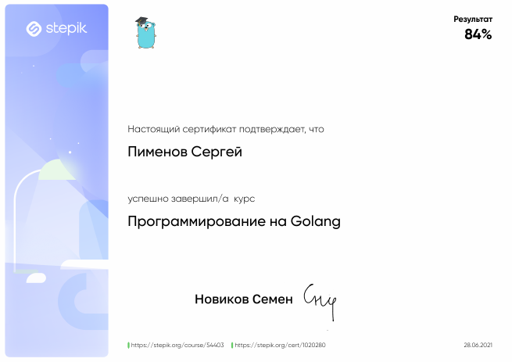

# Курс 2 – Python: основы и применение

# Время прохождения: 20 часов.

Ссылка на курс: [https://stepik.org/course/512/promo](https://www.google.com/url?q=https://stepik.org/course/512/promo&sa=D&source=editors&ust=1625243881357000&usg=AFQjCNGqCXeZUSnwGWjF_OouYHFiwplZNA)

Курс был пройден и получен сертификат:

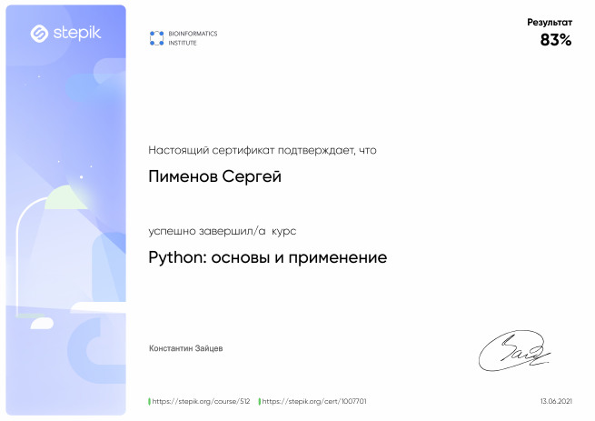

**Заключение:**

В ходе летней практики я познакомился с основными возможностями языка GO, а также приобрел знания о фундаментальных принципах языка Python. Оба курса были полезны и интересны в изучении.